Cristóbal Suárez Abad
OPTATIVA - 2º ASIR
Proyecto de Automatización con Ansible: Solución de Infraestructura en Entorno Real

Índice
Descripción del problema. 2
Explicación de la arquitectura diseñada. 2
Instrucciones de ejecución. 3
Modificación del Dockerfile de “nodes”. 3
Modificación de docker-compose.yml 3
Gestión de Inventario y Conectividad 4
Implementación de Seguridad y Acceso (SSH) 5
Lógica de Automatización (Playbooks) 9
Definición de Variables 9
Tareas del Rol 10
Crear el Handler 13
El Playbook Principal 14
Instalar el Rol de Galaxy 17
Cómo lanzar el proyecto 19
Levantar el escenario (Docker) 19
Configuración inicial de acceso (SSH) 19
Ejecución del Hardening Global 19
Despliegue de Servicios (Ansible Galaxy) 19
Verificación 20

Descripción del problema.
Hardening de Servidores: Automatizar el cierre de puertos, actualización de parches y creación de usuarios con permisos limitados.

Explicación de la arquitectura diseñada.
Se aprovechó en Docker del laboratorio Ansible “LaboratorioAnsible.zip” del Tema 4.
Por lo tanto, la arquitectura es:
Un nodo de control (ansible-control) y tres nodos gestionados (node1, node2, node3) interconectados en una red privada bridge de Docker

Instrucciones de ejecución.

Modificación del Dockerfile de “nodes”.
Debemos añadir las siguientes líneas para evitar problemas
# Debes añadir sudo al listado de paquetes a instalar
RUN apt-get update && apt-get install -y openssh-server python3 sudo
# Configura al usuario ansible en el grupo sudo
RUN usermod -aG sudo ansible
Se modificó la imagen base de los nodos gestionados mediante Dockerfile para incluir el paquete sudo y añadir al usuario de gestión (ansible) al grupo de administradores.
Esta decisión técnica es fundamental para cumplir con el principio de mínimo privilegio, permitiendo que Ansible opere de forma remota como un usuario sin privilegios y solo escale a permisos de superusuario (become) en las tareas estrictamente necesarias, como la configuración del firewall o la actualización de parches de seguridad.
Por defecto, las imágenes de Docker de Ubuntu son tan minimalistas que no traen el comando sudo instalado. Cuando Ansible intentaba ejecutar una tarea con become: yes, le enviaba al nodo la orden, pero el nodo no respondía y la orden fallaba.

Modificación de docker-compose.yml
Debemos añadir las siguientes líneas en cada uno de los nodos gestionados:
privileged: true
cap_add:
- NET_ADMIN

Al intentar automatizar el firewall (UFW), se encontró una limitación de seguridad de Docker. Los contenedores no poseen por defecto capacidades de administración de red (NET_ADMIN). Se resolvió elevando los privilegios de los contenedores en el archivo docker-compose.yml para permitir que Ansible manipule las reglas de iptables.

Gestión de Inventario y Conectividad

Inventario: Crear y mantener archivos de inventario organizados por grupos.
Se creó un archivo inventory organizando los hosts por grupos lógicos:
[webservers], [dbservers] y [testing].
Se implementó un grupo padre [produccion:children] que agrupa a los servidores web y de base de datos.
De esta manera se cumple con el requisito de gestión de inventario organizado, permitiendo lanzar tareas a grupos específicos o a todo el entorno de producción simultáneamente.
[webservers]
node1

[dbservers]
node2

[testing]
node3

[produccion:children]
webservers
dbservers

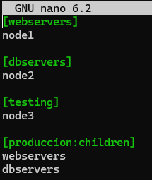

Implementación de Seguridad y Acceso (SSH)
Creamos un archivo en “groups_vars” nano group_vars/all.yml
Donde indicaremos credenciales de usuario y contraseñas de “root”.
ansible_user: ansible
#ansible_password: password
ansible_become_pass: password
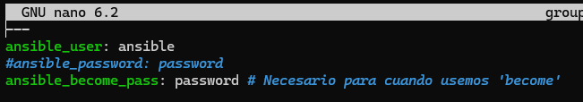
NOTA: “ansible_password” está comentado porque en este punto ya había configurado el acceso por claves RSA. De esta manera se eliminó la contraseña de texto plano del inventario una vez establecida la confianza SSH.
- Generamos las claves RSA:
ssh-keygen -t rsa -b 4096 -N "" -f ~/.ssh/id_rsa
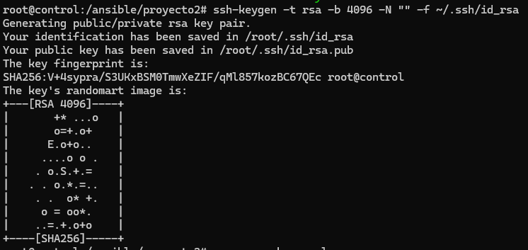

Creamos el Playbook copy_keys.yml
Lo usaremos para distribuir las claves públicas.
---
- name: "Configuracion de Seguridad: Implementaci n de claves SSH"
hosts: all
tasks:
- name: Asegurar que el directorio .ssh existe con permisos correctos
file:
path: /home/ansible/.ssh
state: directory
mode: '0700'
owner: ansible

- name: Instalar la clave publica en los nodos gestionados
authorized_key:
user: ansible
state: present
key: "{{ lookup('file', '~/.ssh/id_rsa.pub') }}"

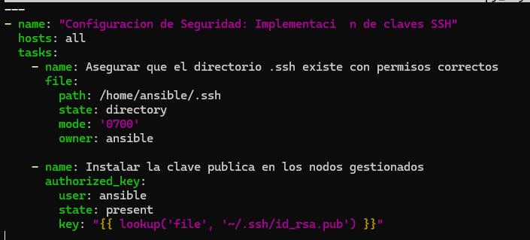

Lo ejecutamos: ansible-playbook copy_keys.yml
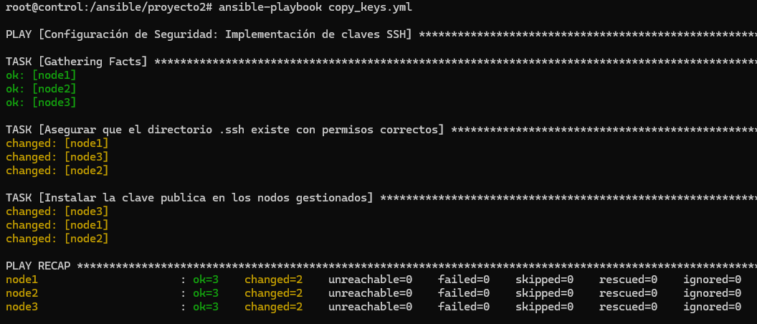

En el archivo “group_vars/all.yml” comentamos la clave para el usuario “ansible”, así sabremos que funcionan las claves RSA.

Ahora comprobamos la conexión con los nodos: ansible all -m ping

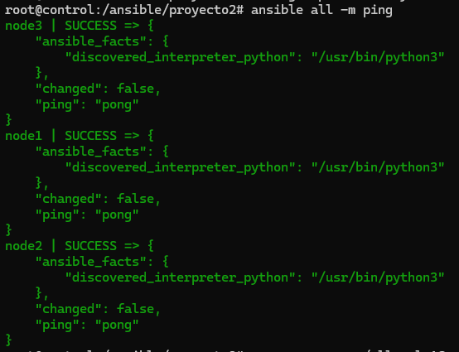

Casi se me olvida, antes de todo esto debemos tener un archivo “ansible.cfg” con la siguiente configuración:

[defaults]
inventory = inventory # Indica el archivo con el inventario.
host_key_checking = False # Desactiva la verificación de la clave SSH de los hosts remotos. Así no preguntará por la confirmación y se conectará automáticamente.
remote_user = ansible # Define el usuario por defecto

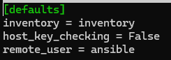

Con este sistema de Claves RSA (clave pública y privada) se garantiza una comunicación segura y se cumple con el estándar de autenticación sin contraseñas que normalmente se requiere en infraestructuras IT profesionales.

En esta primera parte hemos podido comprobar que el nodo control resuelve perfectamente los nombres de los nodos gestionados y que las credenciales y conexión por SSH funcionan correctamente.

Lógica de Automatización (Playbooks)
Vamos a crear un “Rol” llamado “common” con el cual estandarizaremos la seguridad en todos los nodos.

Dentro de la carpeta de “proyectos2” creamos el directorio “roles”. Y dentro de él ejecutamos: ansible-galaxy role init common

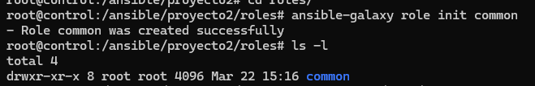

Definición de Variables
Primero, definiremos qué paquetes de seguridad queremos instalar. Esto cumple con el requisito de Gestión de Variables.

nano roles/common/vars/main.yml

---
# Paquetes esenciales para auditoría y seguridad
seguridad_paquetes:
- ufw
- fail2ban
- htop
- curl

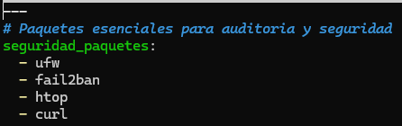

Tareas del Rol
Aquí implementaremos la lógica usando bucles (loop) y escalada de privilegios (become).

nano roles/common/tasks/main.yml

---
# 1. Preparacion del sistema
- name: Actualizar el cache de apt (equivalente a apt update)
apt:
update_cache: yes
become: yes

# 2. Instalacion de paquetes usando Bucle
- name: Instalar herramientas de seguridad y monitoreo
apt:
name: "{{ item }}"
state: present
loop: "{{ seguridad_paquetes }}"
become: yes

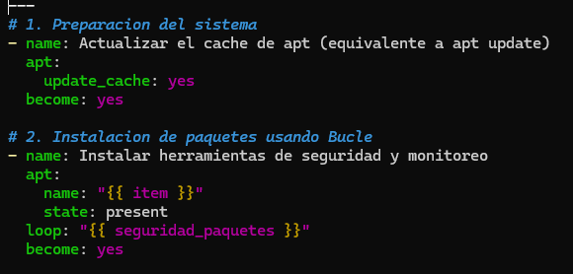

# 3. Configuracion de Red (Hardening de Firewall)
# IMPORTANTE: El "allow 22" debe ir SIEMPRE antes de "enabled"
- name: Permitir trafico SSH (Puerto 22) para no perder la conexion
ufw:
rule: allow
port: '22'
proto: tcp
become: yes

- name: Configurar politica por defecto y habilitar UFW
ufw:
state: enabled
policy: deny
direction: incoming
become: yes
when: ansible_distribution == "Ubuntu" # Uso de condicional

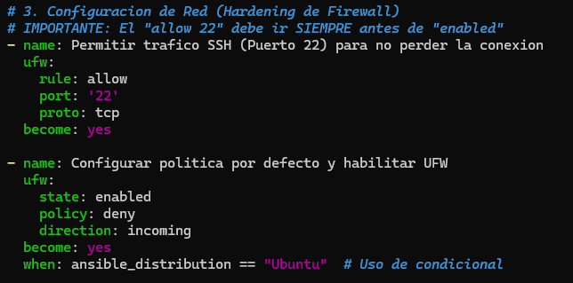

# 4. Hardening de SSH
- name: Deshabilitar el acceso root por SSH
lineinfile:
path: /etc/ssh/sshd_config
regexp: '^PermitRootLogin'
line: 'PermitRootLogin no'
become: yes
notify: Reiniciar SSH # Uso de Handler

# 5. Verificacion y Registro
- name: Verificar estado del firewall
command: ufw status
register: ufw_result # Uso de Register
become: yes

- name: Mostrar el estado del firewall en la consola
debug:
msg: "El estado del firewall es: {{ ufw_result.stdout }}"

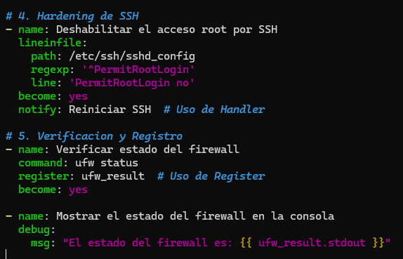

Crear el Handler
nano roles/common/handlers/main.yml
---
- name: Reiniciar SSH
service:
name: ssh
state: restarted
become: yes
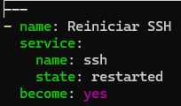

El Playbook Principal
Este es el archivo que "llama" a los roles y los aplica a tus grupos de inventario. Lo creamos en el directorio principal:
nano site.yml
---
- name: "Proyecto FDA: Hardening Global de Infraestructura"
hosts: all
roles:
- common
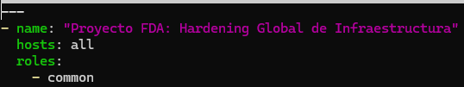
Ahora lo ejecutamos con: ansible-playbook site.yml
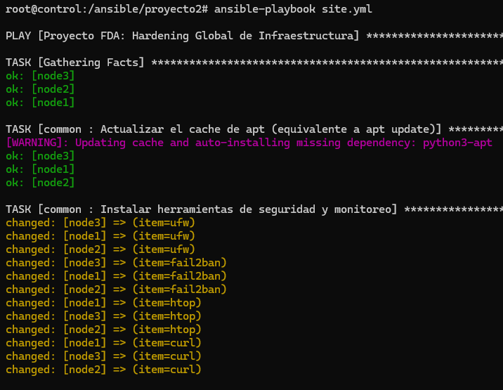
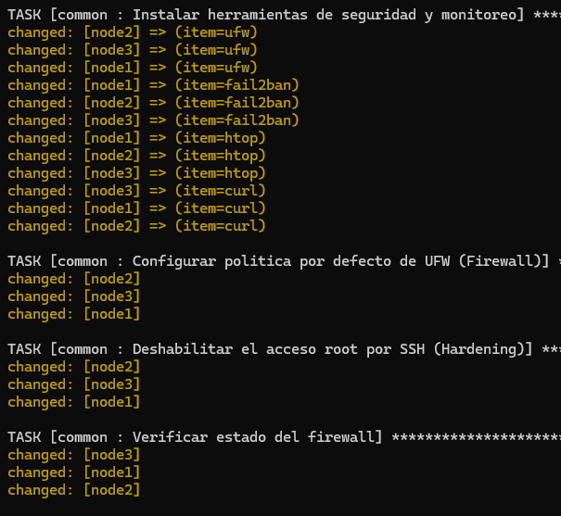

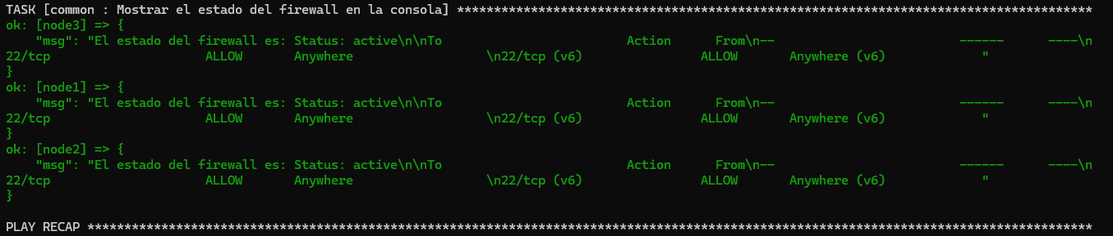
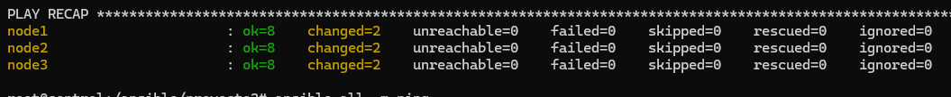

Instalar el Rol de Galaxy
Utilizaremos un rol de Galaxy para instalar Nginx en los servidores pertenecientes a “webservers”:
Vamos a usar: https://galaxy.ansible.com/ui/standalone/roles/geerlingguy/nginx/install/
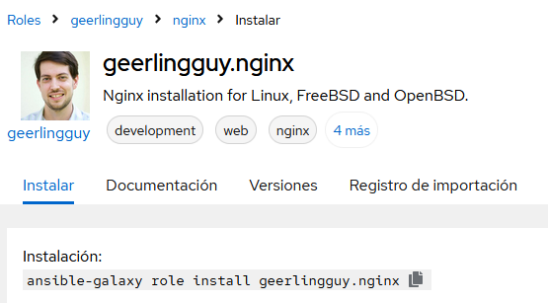
Para que se instale en el directorio “roles” usamos:
ansible-galaxy install geerlingguy.nginx -p ./roles
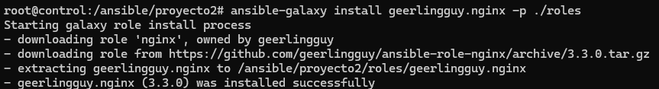
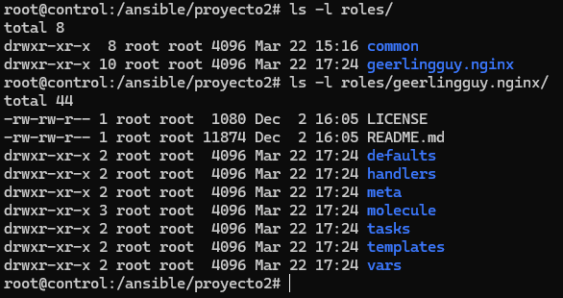
Ahora creamos el Playbook en el directorio principal:
nano deploy_web.yml
---
- name: Despliegue de Servidor Web con Rol de Galaxy
hosts: webservers
become: yes
roles:
- geerlingguy.nginx

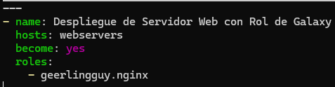
Lo ejecutamos con: ansible-playbook deploy_web.yml
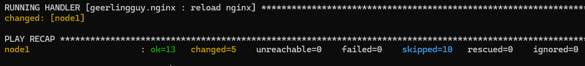
Ahora los servidores Web tienen Nginx instalado.

Cómo lanzar el proyecto

Levantar el escenario (Docker)
Desde la máquina anfitriona (Windows/Linux), sitúate en la carpeta del proyecto y ejecuta:
docker compose up -d

Configuración inicial de acceso (SSH)
Entra en el contenedor de control:
docker exec -it ansible-control bash
cd /ansible/proyecto2
Para establecer la confianza entre el control y los nodos sin usar contraseñas manualmente, ejecuta el playbook de intercambio de llaves:
ansible-playbook copy_keys.yml

Ejecución del Hardening Global
Aplica las políticas de seguridad (Firewall UFW, deshabilitar acceso Root, instalación de herramientas) ejecutando el playbook principal:
ansible-playbook site.yml

Despliegue de Servicios (Ansible Galaxy)
Para completar la configuración del servidor web profesional (Nginx), lanza el playbook de modularidad:
ansible-playbook deploy_web.yml

Verificación
Una vez finalizado, puedes comprobar el estado del firewall en todos los nodos con:
ansible all -a "ufw status" --become
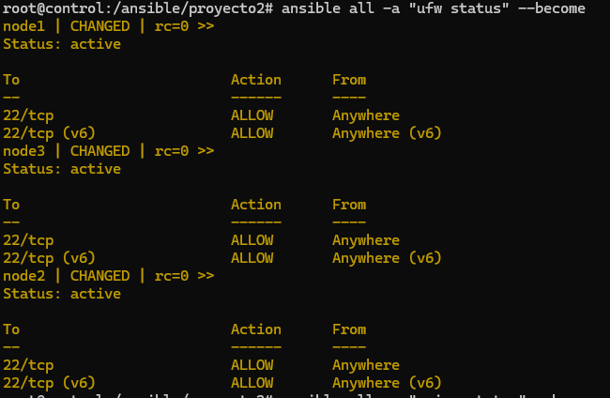

Para los servidores web:
ansible webservers -a "service nginx status" –become
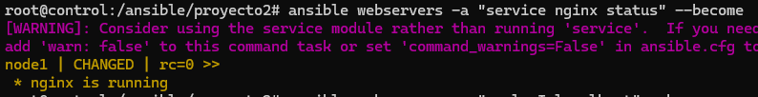
o
ansible webservers -a "curl -I localhost" --become
